Экологические аспекты
БЖД

часть 1.
Основные понятия экологической безопасности.

- Общие понятия экологии. Термины и определения.
- ОСНОВНЫЕ ВИДЫ ЗАГРЯЗНЕНИЯ ПРИРОДНОЙ СРЕДЫ.
- ОСНОВНЫЕ КРИТЕРИИ ОЦЕНКИ КАЧЕСТВА СРЕДЫ.
- ЭКОЛОГИЧЕСКИЙ МОНИТОРИНГ.

ЧАСТЬ 2.
ОХРАНА ГИДРОСФЕРЫ, литосферы и атмосферы .

- ОХРАНА ГИДРОСФЕРЫ.
- ОХРАНА АТМОСФЕРЫ.
- ОХРАНА ЛИТОСФЕРЫ.
- РАЦИОНАЛЬНОЕ ПРИРОДОПОЛЬЗОВАНИЕ
- ПРАВОВЫЕ ОСНОВЫ ЭКОЛОГИИ
- МЕЖДУНАРОДНЫЕ ЭКОЛОГИЧЕСКИЕ ОТНОШЕНИЯ

ЛЕКЦИЯ № 2. Экологические аспекты БЖД

ЧАСТЬ 1. Основные понятия экологической безопасности/

1. Общие понятия экологии. Термины и определения.


Экология - наука об отношениях живых организмов и образуемых ими сообществ между собой и с окружающей средой. (Наука о доме).

Экосистема – это безразмерная устойчивая система живых и неживых компонентов, в которых совершается внешний и внутренний круговорот вещества и энергии (например: лесные экосистемы, почвы, гидросфера и т.д.).

Самой крупной экосистемой, предельной по масштабу, является биосфера.
Биосфера - это структурная оболочка Земли, созданная самой жизнью, преобразованная живыми организмами и связанная с их жизнедеятельностью.

Границы биосферы определяются областью распространения организмов в атмосфере, гидросфере и литосфере.

Литосфера – земная кора, образованная осадочными и базальтовыми породами. Основная масса организмов сосредоточена в почвенном слое, глубина которого не превышает несколько метров. Земная кора – сложно построенная и полностью охвачена жизнью:
- Верхний осадочный слой – до 20 км
- Средний гранитный – до 40 км
- Нижний базальтовый – до 70 км
Педосфера (почва) находится на границе живой и неживой природы, включая часть литосферы, гидросферы и атмосферы.

Гидросфера – водная оболочка Земли, которая занимает примерно 70,8 % поверхности Земного шара:

- Океаны и моря – 94 %;
- Подземные воды – 3.6 %;
- Льды и снега – 2 %;
- Реки и озера – 0,4 %.

Атмосфера - воздушная оболочка Земли.
Газовый состав атмосферы:

- Азот – 79 %;
- Кислород – 20 %;
- Инертные газы (углекислый газ, метан, окись углерода) – 1 %.

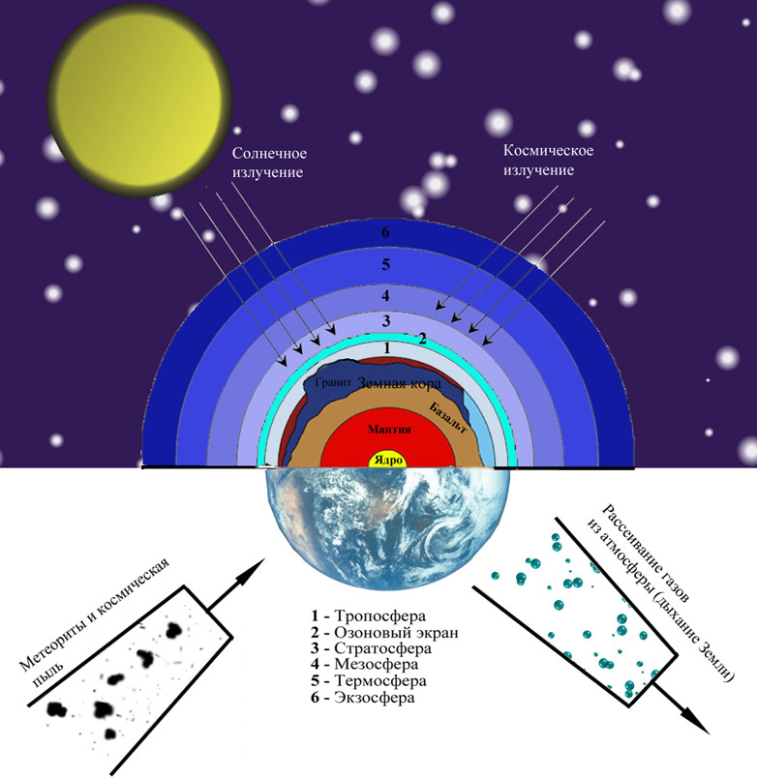
Рис. 1. Геосфера Земли

Тропосфера: над полюсами Земли её высота составляет около 8 км, над экватором – 16-18 км; в среднем 12 км.
Стратосфера: достигает высоты до 50 км, содержит максимальную концентрацию озона (О₃) на высоте от 20 до 30 км, поэтому эту её часть выделяют как озоносферу.
Мезосфера: на высоте от 50 до 85 км. Температура в ней резко падает – до –90⁰С на верхней границе.
Ионосфера: слой выше 85 км (до 400 км).
На высотах более 400 км атмосфера постепенно переходит в космическое пространство.

Ноосфера - земное планетарное и космическое пространство, преобразуемое и управляемое человеческим разумом, который гарантирует всестороннее прогрессивное развитие человечества. Ноосфера - это последнее эволюционное состояние биосферы.
Это понятие ввел В.И.Вернадский в середине тридцатых годов.
Он также сформулировал условия, необходимые для перехода биосферы в ноосферу:
1) единое экономическое и информационное поле всего человечества;
2) полное равенство рас;
3) прекращение войн между народами.
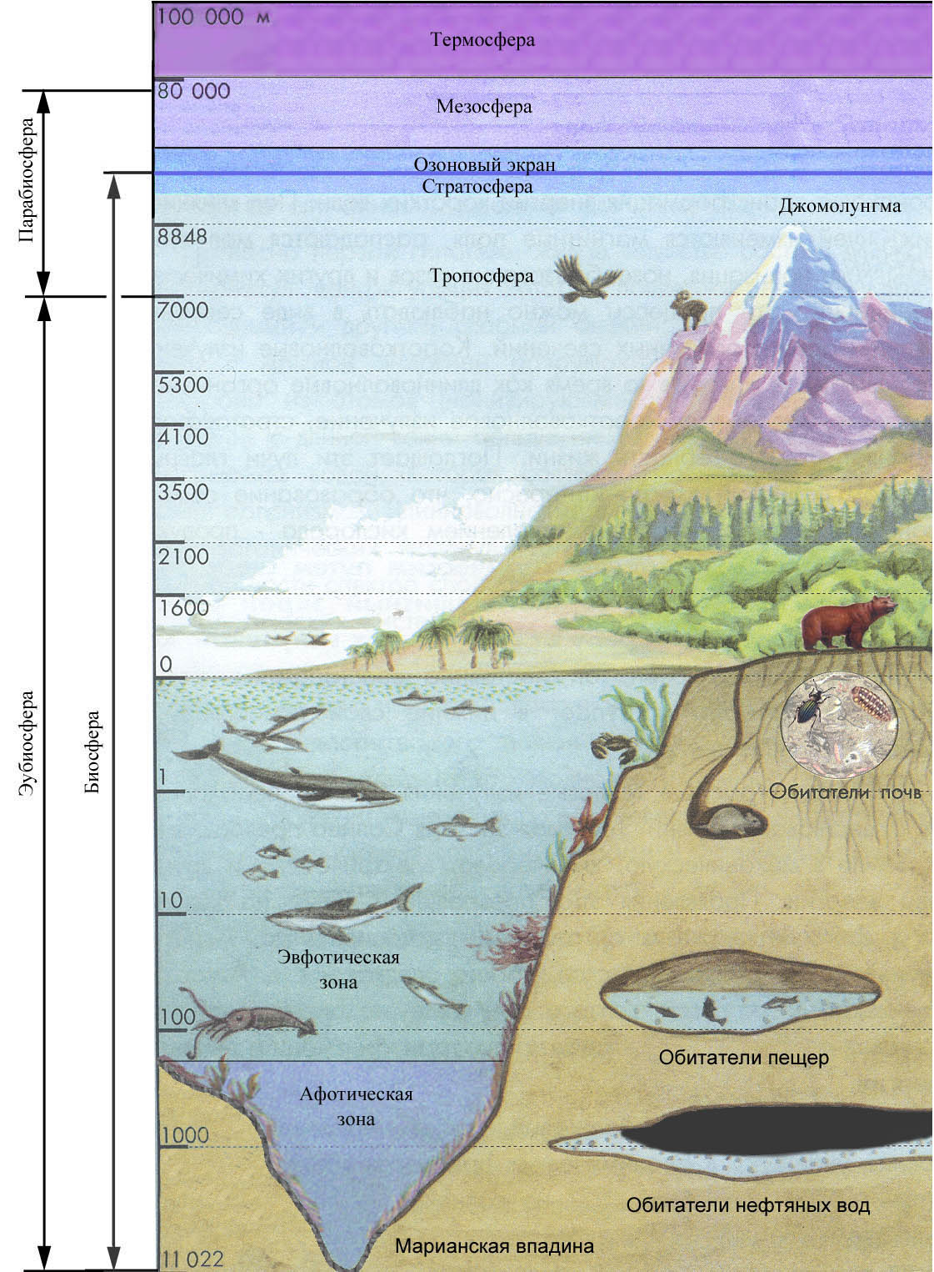
Рис 2. Строение биосферы

…Живые организмы не могут существовать вне окружающей их среды со всем многообразием ее природных элементов и условий.
К элементам окружающей среды относят:
- атмосферный воздух,
- воду и почвы,
- горные породы, ландшафты и т. д.

Природные условия – это климатические и погодные условия, а также условия, созданные человеком и ранее не существовавшие в природе.
Участвуя в биотическом круговороте веществ, живые организмы находятся в непрерывной связи с окружающей средой. Кроме того, через органы чувств организмы получают из окружающей среды различную информацию. Например, такой информацией является снижение температуры окружающей среды, уменьшение потока солнечной энергии, недостаток или избыток воды. Полученная информация используется организмом для выработки управляющих сигналов (приспособительных реакций). Эти информационные сигналы экологи называют экологическими факторами.

Экологический фактор – это любой элемент или условие окружающей среды, оказывающие на организм внешнее воздействие и вызывающее у него приспособительные реакции.
Окружающая среда характеризуется большим количеством экологических факторов. Их можно разделить на две категории:
- факторы неживой (косной) природы – абиотические (абиогенные)
- факторы живой природы – биотические (биогенные).
По своему происхождению эти две категории могут быть как природными, так и антропогенными ( греч. «аnthropos» – человек).
- Абиотические факторы делятся на:
- физические
- и химические.
- К биотическим факторам относятся:
- зоогенные,
- фитогенные
- и микробогенные.

1. Абиотические (8) факторы:
- Солнечное излучение. Без солнечной энергии невозможно существование жизни на Земле, поэтому солнечное излучение является важнейшим экологическим фактором. Лучистая энергия Солнца распространяется в пространстве в виде электромагнитных волн. К поверхности Земли солнечная энергия поступает неравномерно. В полярных широтах поступление составляет почти в три раза меньше, чем в тропиках.
- Влажность воздуха. Она оценивается абсолютной и относительной влажностью. Абсолютная влажность - это масса водяных паров в 1м3 воздуха. Максимально возможное содержание водяного пара называется состоянием насыщения, которое зависит от температуры воздуха и атмосферного давления. Для оценки влажности чаще всего используют относительную влажность - отношение абсолютной влажности к максимально возможной, выраженное в процентах.
- Температура окружающей среды. В процессе длительной эволюции живые организмы адаптировались к определенному температурному интервалу, верхнее и нижнее значения которого определяются летальным исходом. За пределами данного интервала организм погибает от высокой или низкой температуры. Температурный интервал в общем случае определяется свойствами живой клетки и находится в пределах от 0 до 60 0С. При 0 0С вода, входящая в состав клетки, замерзает, и процессы жизнедеятельности в ней становятся невозможными. Если температура превышает 60 0С, то начинается процесс разрушения белковых молекул, который завершается гибелью клетки.
- Атмосферные осадки – это вода в жидком или твердом состоянии, выпадающая на поверхность Земли из облаков или конденсирующаяся из влажного воздуха при достижении точки росы. В основном, для всех живых организмов вода является одним из главных экологических факторов. Без воды невозможно существование жизни на Земле, т.к. процессы в живых клетках протекают в водной среде. Достаточно длительное время жизнь развивалась в воде. Видимо поэтому вода – это основной минерал, входящий в состав живых организмов.
- Атмосферное давление. Сила давления атмосферного столба воздуха, приходящаяся на единицу площади поверхности, называется атмосферным давлением. На уровне моря атмосферное давление примерно равно 101,3 кПа – его принято называть нормальным. Эта величина не остается постоянной для определенной местности. Из-за разности температур атмосферного воздуха периодически возникают области с пониженным (циклоны) и повышенным давлением воздуха (антициклоны):
Циклоны приносят большое количество осадков, неустойчивую погоду, сильные ветры. Антициклоны характеризуются солнечной устойчивой погодой при малых скоростях ветра. При антициклонах могут возникать устойчивые локальные скопления вредных примесей в атмосфере, так называемые смоги, что неблагоприятно сказывается на жизнедеятельности организмов.
- Химический состав воздуха является важным экологическим фактором. На протяжении нескольких последних миллионов лет химический состав воздуха оставался практически неизменным. На протяжении столь длительного времени организмы приспособились к воздушной среде неизменного химического состава. Некоторые изменения наблюдаются только вблизи вулканов при их извержении. Затем из-за перемещения и перемешивания воздушных масс достаточно быстро происходит выравнивание химического состава воздуха. Важнейшими газами для большинства организмов являются кислород и углекислый газ, объемные доли которых в атмосфере равны 20,95 % и 0,033 %, соответственно. Как уже отмечалось, кислород необходим для дыхания организмов, а углекислый газ – для фотосинтеза. Без этих газов жизнь на Земле в ее нынешнем виде невозможна. Кроме того, кислород служит «сырьем» для создания в верхних слоях атмосферы озона, образующего защитный сферический экран для всего живого на планете. Углекислый газ играет определенную роль в поддержании температурного режима тропосферы за счет участия в создании парникового эффекта.
- Почвенный покров. Почва – это рыхлый поверхностный горизонт суши, который видоизменен и продолжает непрерывно изменяться под воздействием биотических, химических и физических процессов, и обладает плодородием, т.е. способностью производить урожай растений (по В. Р. Вильямсу). Она является продуктом преобразования горных пород. Почва - это трехфазная среда, содержащая твердые, жидкие и газообразные составляющие. Для растений почва является важнейшим экологическим фактором. В первую очередь это источник питания растений минеральными веществами и водой. Во-вторых – в почве расположена корневая система растения.
- Водная среда. Площадь поверхности Мирового океана занимает преобладающую часть – 71% от общей площади поверхности Земли. Гидросфера является колыбелью жизни, без нее невозможны биохимические процессы на Земле. Весь объем водной среды насыщен организмами.

2. Биотические факторы – это совокупность воздействий одних организмов на другие в процессе жизнедеятельности.
В результате таких воздействий между организмами возникают определенные взаимоотношения, которые можно разделить на:
- антагонистические (греч. antagonizsma – борьба)
- и неантагонистические.
При антагонистических отношениях организмы двух видов подавляют друг друга или один из организмов подавляет другой без ущерба для себя. Основными формами таких отношений являются: хищничество, паразитизм и конкуренция.
Следует отметить, что в природе иногда встречается и мирное сосуществование различных видов (неантагонистические отношения), которое наиболее ярко проявляется среди травоядных животных
Формирование живых организмов происходит под непрерывным воздействием экологических факторов. Поэтому каждому организму требуется уровни экологических факторов в строго определенных границах. Если количество экологических факторов и их уровни соответствуют наследственно закрепленным требованиям организма (генотипу), то данный организм способен выживать и давать жизнеспособное потомство.
В процессе жизнедеятельности популяции, относящиеся к различным видам и заселяющие общие места обитания, неизбежно вступают во взаимоотношения. Это связано с питанием, совместным использованием жизненного пространства и др. В результате формируются многовидовые сообщества – биоценозы (греч. bios – жизнь, coenosis – общий).
Биоценоз – это сочетание популяций растений, животных, микроорганизмов, взаимодействующих друг с другом в пределах данной среды обитания и образующих тем самым особую живую систему со своим собственным составом, структурой, взаимоотношениями со средой, развитием и функциями.
Любой биоценоз – это сложная система, состоящая из большого числа популяций различных видов, которые эволюционно сформировались и способны существовать совместно в конкретных условиях неорганической окружающей среды. Например, личинки комаров живут в водоемах и являются пищей для рыб, участвуя тем самым в жизнедеятельности данной экосистемы. Во взрослом состоянии эти популяции являются членами сухопутных биоценозов.

Для участия в круговороте веществ в биоценозе имеются три группы организмов:

- продуценты,
- консументы
- и редуценты.

Продуценты (производители) – автотрофные (самопитающиеся) организмы, способные производить (синтезировать) сложные органические вещества из простых неорганических соединений.

Общее количество биомассы органического вещества, синтезированного продуцентами, является валовой первичной продукцией. Часть синтезированной биомассы в процессе жизнедеятельности растений расходуется на собственные нужды. Оставшаяся часть называется чистой первичной продукцией, которая служит источником питания для организмов следующего трофического уровня (греч. trophe – пища, питание) – консументов.
Консументы – гетеротрофные (греч. heteros– другой) организмы, т. е. организмы, использующие в качестве источника питания органические вещества, произведенные другими организмами (животные, значительная часть микроорганизмов, насекомоядные растения).
Консументы I порядка – организмы, являющиеся непосредственными потребителями первичной органической продукции. В общем случае это растительноядные животные (фитофаги). Часть пищи они используют для обеспечения процессов жизнедеятельности. Оставшаяся пища трансформируется в новые органические вещества, называемые чистой вторичной продукцией.
Консументы II порядка – это животные с плотоядным типом питания (зоофаги). Как правило, к этой группе относят всех хищников не зависимо от того, является ли жертва фитофагом или зоофагом. Зоофаги характеризуются специфическими приспособлениями для питания. У многих зоофагов аппарат рта приспособлен к схватыванию и удержанию пищи, а иногда – к разрушению защитного покрова. В некоторых случаях способ добывания пищи крайне необычен. Например, хищные моллюски разрушают раковины жертв с помощью минеральных кислот, вырабатываемых специальными железами.
Консументы III порядка – это животные паразиты и сверхпаразиты
В самом общем случае паразитизм отличается от хищничества тем, что паразит не убивает свою жертву (хозяина), а длительное время питается за его счет и проживает в нем или на нем. К примеру, рыбы-прилипалы, присасываясь к акуле, перемещаются вместе с ней в пространстве и питаются остатками ее пищи. К сверхпаразитам относятся те организмы, хозяева которых сами ведут паразитический образ жизни.
Редуценты (лат. reducentis – возвращающий, восстанавливающий) или деструкторы – организмы, разлагающие мертвое органическое вещество и превращающие его в неорганические вещества.
К редуцентам относятся бактерии, грибы, простейшие, т.е. находящиеся в почве гетеротрофные микроорганизмы.
Организмы, популяции, биоценозы не могут существовать без неорганической среды – биотопа. Для живых организмов это не только местообитание, но в той или иной мере «сырьевая база».

Биогеоценоз - однородный участок земной поверхности с определенным составом живых и косных (приземный слой атмосферы, солнечная энергия, почва и т.д.) компонентов и взаимодействием между ними (обмен веществ и энергии).
Важнейшей функцией любой экосистемы является обеспечение протекания и взаимодействия автотрофных, гетеротрофных и редуцирующих процессов. На протяжении довольно длительного периода (примерно последнего миллиарда лет) значительная часть синтезируемого автотрофами органического вещества накапливалась в осадках. Преобладание производительности организмов, синтезирующих первичную органическую продукцию, над количеством потребляемого органического вещества консументами и редуцентами, привело к существенному уменьшению содержания углекислого газа и накоплению кислорода в атмосфере.
В противном случае состав атмосферы «Земли без жизни» примерно соответствовал бы атмосферам Марса и Венеры .
Большое количество накопившегося кислорода стало основным условием для появления и эволюции высших животных, а затем и человека.
Примерно 300 млн лет назад отмечался особенно большой избыток синтезированного первичного органического вещества, что привело к образованию различных энергоносителей (природный газ, уголь, нефть, сланцы и т.д.). Видимо, это связано с катастрофами планетарного масштаба, когда погибала значительная часть живых организмов. Очевидно, что флора после этого восстанавливалась намного быстрее фауны, и некоторое время наблюдался значительный избыток первичного органического вещества. В последние 60 млн лет имеет место примерно постоянные концентрации кислорода (21%) и углекислого газа (0,03%) в атмосфере.
Установившейся баланс производительности автотрофных, гетеротрофных и редуцирующих организмов является важнейшей функциональной характеристикой глобальной экосистемы – биосферы.

В настоящее время сложившийся за миллионы лет баланс биотических процессов в биосфере смещается в сторону преобладания гетеротрофных и редуцирующих процессов над автотрофными. В последние десятилетия отмечен некоторый рост содержания CO₂ в атмосфере. По оценкам многих ученых в настоящее время его концентрация достигает 0,036%, а за ХХ столетие прирост составляет почти 20%. Причиной этого в первую очередь является сжигание человеком огромного количества накопленных ранее горючих веществ органического происхождения, а также уничтожение лесов и осушение болот.
Таким образом, соотношение концентрации O² и CO² в атмосфере характеризует баланс автотрофных, гетеротрофных и редуцирующих процессов в биосфере.
Устойчивое равновесие этих процессов поддерживается благодаря способности экосистем и биосферы в целом к саморегуляции, которая обеспечивается в первую очередь благодаря единству организмов, сообществ и природной среды их обитания. Сообщества организмов и среда их обитания функционируют и развиваются как единое целое.
Об этом, прежде всего, свидетельствует весь процесс эволюции биосферы. Вначале зеленые растения «подготовили» атмосферу для животных и микроорганизмов, обеспечив их кислородом для дыхания. Координированное взаимодействие растений, животных и микроорганизмов существенно уменьшило колебания количественных характеристик экологических факторов.
Также, благодаря выделяемому организмами аммиаку, в природной среде поддерживается уровень pH, необходимый для их жизнедеятельности. Без этого значение pH становится настолько низким, что жизнедеятельность организмов в таких условиях становится довольно проблематичной.
Поскольку экосистема является открытой, то, несомненно, подвергается внешним воздействиям, которые в кибернетике называют возмущающими. Возмущающие воздействия поступают в экосистему из космоса (космическое излучение, пыль, метеориты), формируются на Земле (извержения вулканов, землетрясения и другие стихийные явления). Кроме того, имеет место воздействие одних экосистем на другие.

Например, зарождающаяся в одной экосистеме саранча, в последствии мигрирует и воздействует на иные экосистемы.
Итак, возмущающие воздействия пытаются вывести экосистему из состояния равновесия, ухудшив ее выходные показатели: продуктивность, объем генофонда и др. При этом должны срабатывать устройства управления. Рассмотрим этот процесс на примере стихийного бедствия. Иногда в результате пожара выгорают огромные участки леса. Уже через год появляется трава, затем молодая поросль деревьев и начинается процесс восстановления экосистемы.

Из-за невозможности определения количества экосистем в биосфере, т.к. отсутствуют их четкие границы, экологи изучают в основном крупные экосистемы – биомы.
Биом – это совокупность экосистем с определенными климатическими условиями и типом растительности, тесно связанных потоками энергии, круговоротом веществ и миграцией организмов, и составляющих географическое единство. Выделяют три основные группы биомов: сухопутные, морские и пресноводные.

Особое место в биосфере занимает человек, оказывающий существенное возмущающее воздействие на экосистемы. За непродолжительное время ему удалось подчинить своим нуждам значительную часть ресурсов биосферы. Причем, в огромных количествах потребляются ресурсы, накопленные за прошедшие миллионы лет. Есть все предпосылки, что это может привести вначале к снижению качества жизни людей, а затем и к краху цивилизации. Многие авторы говорят о возможности разрушения биосферы.
На наш взгляд, биосфера достаточно устойчивый объект управления. Хотя и заметно некоторое нарушение ее устойчивости (рост содержания CO₂ в атмосфере, исчезновение многих видов организмов, нарушение климатического режима). Скорее всего, исчерпав накопленные ресурсы, и в первую очередь энергетические, популяция людей начнет уменьшаться, т.к. не будет энергетических источников для поддержания функционирования искусственной экологической ниши. Давление на экосистемы снизится, благодаря эволюционным процессам появятся новые виды живых организмов, произойдет возврат биосферы в новое устойчивое состояние. Трудно сказать, будет ли место человеку в этом новом состоянии.

ОСНОВНЫЕ ЗАКОНЫ И ПРОБЛЕМЫ ЭКОЛОГИИ. Человечеству понадобилось примерно 5 млн. лет, чтобы его численность достигла 1 миллиарда. Затем понадобилось всего 50 лет (1920-1970 гг.), чтобы его численность удвоилась, т.е. возросла от 1,8 млрд. до 3,5 млрд. человек. В 1987 г. численность населения Земли составляла 5 млрд. человек. К середине следующего столетия она может составить 12-14 млрд. человек. За всю историю существования человечества исчезло около 150 видов млекопитающих, из которых более 40 видов исчезли за последние 50 лет. За прошедшие 30 лет исчезло более 40 видов и 40 подвидов птиц. Под воздействием человека изменилась и абиота (все неживое на Земле).
Законы экологии были сформулированы в 1926 году американским экологом Б. Коммонером и по своей сути являются законами природы. Они сводятся к четырем основным принципам, объясняющим устойчивое развитие природы и призывающим человечество руководствоваться ими в своем воздействии на окружающую среду.
- Все взаимосвязано. Биосфера Земли является равновесной экосистемой, в которой все отдельные звенья взаимосвязаны и дополняют друг друга. Нарушение какого-либо звена влечет за собой изменения в других звеньях.
- Все должно куда-то деваться. Этот принцип вытекает из закона сохранения материи. Ничто в природе не исчезает, а лишь переходит из одной формы существования материи в другую.
- Природа знает лучше. Человечество прошло гораздо более короткий путь развития, чем биосфера Земли. За многие миллионы лет существования биосферы Земли полностью сформировались связи, механизмы и ее отдельные звенья. Необдуманное и безответственное вмешательство людей в природу может привести к уничтожению отдельных связей между звеньями экосистемы и к невозможности возврата экосистемы в первоначальное состояние. Поэтому человечество должно научиться жить в согласии с природой.
- За все надо платить. Всякая экосистема представляет собой единое целое, в котором нет ничего лишнего. Все, что человечество забирает из экосистем для удовлетворения своих нужд, должно быть возвращено или возмещено.

В соответствии с программой ООН по проблемам окружающей среды (ЮНЕП) глобальными экологическими проблемами, возникшими в наше время в результате антропогенной деятельности, являются следующие:
  - изменение атмосферы и климата;
  - изменение гидросферы;
  - изменение литосферы - использование и добыча полезных ископаемых и землепользование;
  - изменение биоты (растительного и животного мира);
  - демографические проблемы и урбанизация - проблемы населенных пунктов;
  - влияние окружающей среды на здоровье человека;
  - проблема развития промышленного производства;
  - проблемы, связанные с воздействием войн на окружающую среду, а также возможные экологические последствия войн.

2. ОСНОВНЫЕ ВИДЫ ЗАГРЯЗНЕНИЯ ПРИРОДНОЙ СРЕДЫ.

…Чтобы обеспечить свое существование, человечество должно иметь пищу, воду, кров, одежду и т.д. Все это с неизбежностью предполагает образование различного рода отходов, которые поступают в окружающую среду.
Любая деятельность человека оказывает воздействие на ресурсы Земли, которые, в конце концов, должны иссякнуть. Однако не следует забывать, что Земля постоянно получает приток новой энергии, источником которой является солнце. Наша деятельность причиняет ущерб окружающей среде независимо от наших добрых намерений и наша задача состоит в том, чтобы сделать последствия этой деятельности наименее пагубными.
Загрязнение окружающей среды можно классифицировать по-разному. Некоторые из видов классификаций представлены ниже:
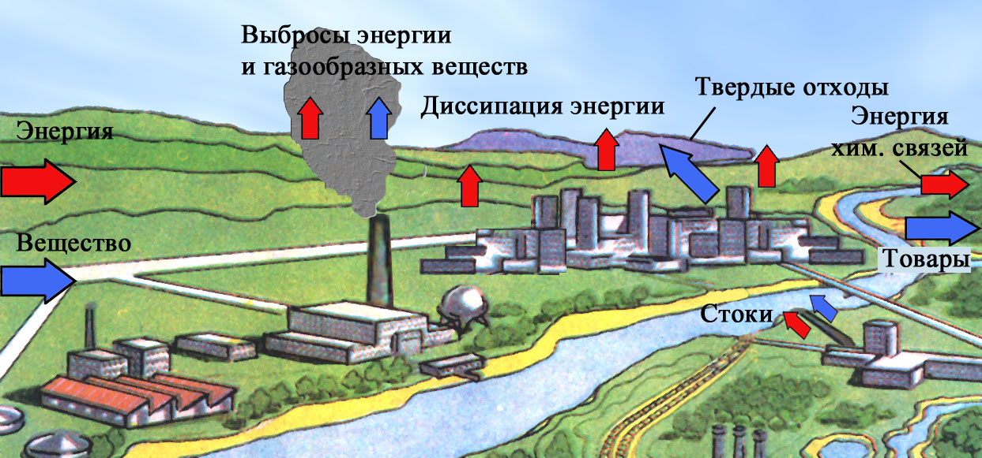


Город – антропогенная гетеротрофная экосистема:
– поток энергии, – п поток вещества

Классификация антропогенных загрязнителей окружающей среды:

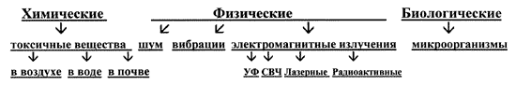

Загрязнение - принесение в окружающую среду или возникновение в ней новых, обычно не характерных физико – химических и биологических веществ, агентов, оказывающих вредные воздействия на природные экосистемы и человека.
Выделяют:
- естественное загрязнение, возникающее в результате мощных природных процессов, без какого- либо влияния человека;
- и антропогенное – являющееся результатом деятельности человека, иногда по масштабам воздействия превосходящее естественное.
Различные типы загрязнения подразделяются на три основных: химическое, физическое, биологическое.

Химическое загрязнение– загрязнение окружающей среды, формирующееся в результате изменения ее естественных химических свойств или при поступлении в среду химических веществ, несвойственных ей, а также в концентрациях, превышающих фоновые (естественные).
Основными из них считаются оксид углерода, оксиды азота, сернистый ангидрид, углекислый газ, фосфаты, тяжелые металлы, хлориды натрия и калия, нефтепродукты, гербициды, пестициды.

1. Оксид углерода (II)(CO), попадая через дыхательные органы в кровь, соединяется с гемоглобином и образует карбоксигемоглобин. Действует на организм человека подобно алкоголю, ведет к усталости, снижению световой и цветовой чувствительности зрения, головокружению, головным болям, что может быть причиной дорожно-транспортных происшествий.
Самым крупным источником СО в атмосфере городов (свыше 90%) является автотранспорт, поскольку в двигателях внутреннего сгорания происходит неполное сгорание углерода. При полном сгорании углерода, как известно, образуется углекислый газ (CO₂).
Другой источник угарного газа - табачный дым, с которым сталкиваются не только курильщики, но и их ближайшее окружение. Доказано, что курильщик поглощает вдвое больше СО, чем человек, живущий в сильно загрязненной
2. Оксид углерода (IV) (CO₂). Углекислый газ (CO₂) является нормальной составляющей атмосферы, без которой жизнь на Земле в том виде, в котором она существует в настоящее время, не была бы возможна. В присутствии CO₂ под действием света в клетках зеленых растений протекает процесс фотосинтеза
Однако постоянное накопление CO₂ в атмосфере Земли сопряжено с негативными последствиями. Влияние углекислого газа связано с его способностью поглощать инфракрасное (ИК) излучение. Таким образом, CO₂ задерживает тепловое излучение Земли, действуя как парниковая пленка.
С 1850 года по настоящее время содержание CO₂ в атмосфере Земли возросло с 0,027% до 0,033%. Это является следствием техногенной деятельности человека. Подсчитано, что человечество в XX веке сожгло ископаемых видов топлива столько же, сколько за весь период своего существования до XX века.
Возрастание среднегодовой температуры, связанное с накоплением CO₂, может привести к таянию ледников и, как результат, к поднятию уровня мирового океана. К счастью накопление углекислого газа в атмосфере идет в 2-3 раза медленнее, чем это подсчитано теоретически.
3. Оксиды азота. По действию на организм человека оксиды азота более опасны, чем оксид углерода. Это вызвано тем, что оксиды азота в сотни тысяч раз легче и быстрее соединяются с гемоглобином крови, чем кислород.
Наличие оксидов азота в атмосфере - одна из главных причин фотохимического смога. Смог в зависимости от условий может иметь разные причины образования, но во всех случаях участвуют автомобильные выбросы. Наиболее распространен фотохимический смог, когда под действием ультрафиолетовых лучей в атмосфере происходит цепь сложных реакций и образуется своеобразный туман, состоящий из раздражающих дыхательные пути агрегатов серной кислоты, диоксида азота, углеводородов.
В природе оксиды азота образуются при лесных пожарах, однако высокие концентрации этих загрязнителей в городах и в окрестностях промышленных предприятий связаны с антропогенной деятельностью. Оксиды азота в значительном количестве выделяются при работе ТЭС, двигателей внутреннего сгорания и в процессе травления металлов азотной кислотой. Производства взрывчатых веществ и азотной кислоты также являются источниками выбросов оксидов азота в атмосферу.
Оксиды азота участвуют в образовании кислотных дождей.
4. Сернистый ангидрид (SO₂) Сернистый газ бесцветен, но имеет резкий раздражающий запах. Он хорошо растворяется в воде, образуя сернистую кислоту. “Кислотные дожди” – раствор сернистой и серной кислоты – характерное явление для многих промышленных регионов. Они наносят большой ущерб растительности далеко за пределами источников выбросов сернистого ангидрида. Вредными считаются осадки с водородным показателем кислотности рН меньше 5,6. При рН менее 3,5 наблюдается угнетение, а затем и увядание лесов, изменение состава воды в водоемах, гибель в них ценных пород рыбы.
5. Углеводороды – CmHn в автомобильных выбросах представлены различными соединениями, которые образуются главным образом в результате неполного сгорания топлива в условиях недостатка кислорода, а также ароматические углеводороды ПАУ и другие высокомолекулярные соединения. Некоторые виды ПАУ относятся к весьма опасным канцерогенным (вызывающим рак) веществам. Наиболее известен из них бенз(а)пирен, который попадая в организм через органы дыхания, непосредственно стимулирует возникновение и развитие злокачественных опухолей.
Хлорфторуглеродные соединения (ХФУ), часто встречающиеся в быту и в промышленности, служат пропеллентами в аэрозольных упаковках, используются как хладагенты (фреоны) в холодильниках и кондиционерах, применяются при изготовлении упаковок из вспененного полиуретана и при чистке электронной техники.
Время жизни двух самых активных фреонов Ф-11 и Ф-12 от 70 до 100 лет. Если сохранятся современные темпы выброса ХФУ в атмосферу, то в ближайшие десятилетия количество стратосферного озона уменьшится в несколько раз. По различным данным это уменьшение может составить от 30 до 90%.
6. Металлы тяжелые– металлы с плотностью более 8 тыс.кг/мз (кроме благородных и редких). К металлам тяжелым относятся: Pb, Cu, Zn, Ni,Cd, Co, Sb, Sn, Bi, Hg. Почти все тяжелые металлы токсичны. Антропогенное рассеивание металлов тяжелых (в том числе в виде солей) в биосфере приводит к отравлению или угрозе отравления. Особо опасным тяжелым металлом и наиболее распространенным вблизи дорог является свинец.
7. Канцерогены - химические соединения, вещества или физические агенты, способные индуцировать появление злокачественных образований у животных, растений и человека.
8. Токсиканты– химические вещества, ядовитые для живых организмов. К числу токсикантов относятся многие поступающие в природную среду загрязнители - пестициды и гербициды.
9. Пестициды - химические препараты, применяемые для борьбы с вредителями и болезнями растений: инсектициды, фунгициды, бактерициды, гербициды, нематоциды и т.п. К пестицидам относятся также дефолианты, десиканты, регуляторы роста растений. Систематическое применение высокотоксичных пестицидов, особенно в повышенных дозах, создает опасность загрязнения ими окружающей среды, приводит к уничтожению полезных животных, отравлению человека непосредственно или через накопление их в продуктах питания. Поэтому использование П. во всех странах регламентируется законодательством и оправдано только в том случае, когда отсутствуют эффективные средства биологической защиты растений.
10. Гербициды– химические вещества для уничтожения нежелательной травянистой растительности.
11. Сажа– твердый продукт неполного сгорания или термического разложения углеводородов. Сажа в гигиеническом отношении не представляет непосредственной опасности для человека, хотя ухудшают видимость, может раздражать дыхательные пути. Главная опасность заключается в том, что вследствие мелкой дисперсности частицы сажи являются прекрасным адсорбентом, переносящим на своей поверхности ионы тяжелых металлов, радионуклидов, канцерогены (в частности, бенз(а)пирен) и др. токсичные вещества. Доказано, что бенз(а)пирен, адсорбированный поверхностью сажи, действует на клетки сильнее, чем в чистом виде.

К группе физических загрязнений относят шумовое, электромагнитное и радиоактивное загрязнения.
1. Загрязнение шумовое – превышение естественного уровня шума и ненормальное изменение звуковых характеристик на селитебной территории в зоне влияния дорог вследствие движения транспортных средств. Особенно характерно шумовое загрязнение для городов, окрестностей аэродромов, промышленных объектов. Приводит к повышению утомляемости человека, стрессовым состояниям, развитию нервно-психологических расстройств, при достижении уровня в 90 и более децибел возможна потеря слуха. Даже относительно невысокое, но продолжительное шумовое загрязнение лесных, рекреационных и других территорий ведет к распугиванию и выселению из их пределов многих видов животных, нарушению воспроизводства их популяций. Известны негативные влияния шума и на растения

2. Загрязнение электромагнитное – форма физического загрязнения. Возникает в результате функционирования электрических и электронных систем в зоне влияния дорог. Механизм и степень воздействия электромагнитного загрязнения на живое до настоящего времени не ясны.

3. Радиоактивное загрязнение - превышение естественного радиационного фона за счет попадания в окружающую среду избыточного количества радионуклидов. Источниками радиоактивного загрязнения являются:
- добыча и переработка полезных ископаемых, обладающих повышенной природной радиоактивностью;
- энергетические установки, связанные со сжиганием топлива и выбросом в атмосферу дымовых частиц, содержащих радионуклиды;
- ядерные взрывы;
- аварии ядерных энергетических установок.

4. Биологическое загрязнение - привнесение в экосистемы нехарактерных для них видов живых организмов, ухудшающих условия существования естественных биотических сообществ или негативно влияющих на здоровье человека и его хозяйственную деятельность. Может возникать в результате случайного естественного заноса чуждых для данной территории организмов, чаще связано с деятельностью людей. Как правило, носит характер местного загрязнения. Особо опасно биологическое загрязнение среды возбудителями инфекционных и паразитарных болезней, вредителями и конкурентами сельскохозяйственных растений.

Загрязнители распределяются во всех элементах окружающей среды: атмосфере, гидросфере, литосфере.

3. ОСНОВНЫЕ КРИТЕРИИ ОЦЕНКИ КАЧЕСТВА СРЕДЫ.

Токсикология - наука о потенциальной опасности воздействия вредных веществ на живые организмы и экосистемы.
Установливает предельно допустимые концентраций (ПДК) вредных веществ в различных средах. Критерием оценки загрязнения окружающей среды является сравнение практических концентраций примесей в этой среде с ПДК.

Для воздушной среды:
ПДКрз - это предельно допустимая концентрация вещества в воздухе рабочей зоны (мг/м3). Эта концентрация при ежедневной (кроме выходных дней) работе в пределах 8 часов или при другой продолжительности рабочего дня (но не более 41 часа в неделю) в течение всего рабочего стажа не должна вызывать заболеваний или отклонений в состоянии здоровья, обнаруживаемых современными методами исследования, в процессе работы или в отдаленные сроки настоящего и будущего поколений.
ПДКмр - предельно допустимая максимальная разовая концентрация вещества в воздухе населенных мест (мг/м3). Эта концентрация при вдыхании в течение 20 минут не должна вызывать рефлекторных (ощущение запаха, световой чувствительности и т.д.) реакций в организме человека.
ПДКсс - предельно допустимая среднесуточная концентрация вещества в воздухе населенных мест (мг/м3). Эта концентрация не должна оказывать на человека прямого или косвенного вредного воздействия при неограниченно долгом вдыхании.
Загрязняющие вещества по степени воздействия на организм человека разделены по следующим классам опасности (ГОСТ 12.1.007-76):
I - чрезвычайно опасные (ПДКрз< 0,1 мг/м3);
II - высоко опасные (ПДКрз = 0,1 - 1,0 мг/м3);
III - умеренно опасные (ПДКрз = 1,0 - 10,0 мг/м3);
IV - мало опасные (ПДКрз> 10,0 мг/м3).

Для водной среды:
ПДКв - предельно допустимая концентрация вещества в воде водоема хозяйственно-питьевого и культурно-бытового водопользования (мг/л). Эта концентрация не должна оказывать прямого или косвенного влияния на организм человека в течение всей его жизни, а также на здоровье последующих поколений, и не должна ухудшать гигиенические условия водопользования.
ПДКвр - предельно допустимая концентрация вещества в воде водоема, используемого для рыбохозяйственных целей (мг/л).

Для почвы:
ПДКп - предельно допустимая концентрация вещества в пахотном слое почвы (мг/кг). Эта концентрация не должна вызывать прямого или косвенного отрицательного влияния на соприкасающиеся с почвой среды, на здоровье человека, а также на самоочищающую способность почвы.

Для продуктов питания:
ПДКпр (ДОК) - предельно допустимая концентрация (допустимое остаточное количество) вещества в продуктах питания (мг/кг).
При отсутствии норм ПДК для различных сред устанавливают временный гигиенический норматив ВДК (ОБУВ) - временно допустимая концентрация (ориентировочно безопасный уровень воздействия) вещества. Временный норматив устанавливают на определенный срок (2-3 года), затем пересматривают.
Различные вещества могут оказывать сходное неблагоприятное воздействие на организм (в офсетной печати - фенол и ацетон; в высокой печати - оксид азота (IV) и формальдегид), т.е. обладать эффектом суммации негативного воздействия. Их концентрации в этом случае должны удовлетворять условию:

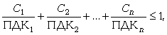

где С1, С2, ..., Сn - концентрации вредных веществ, обладающих эффектом суммации;
ПДК1, ПДК2, ..., ПДКn - предельно допустимые концентрации этих веществ.

В целях предотвращения загрязнения окружающей среды для каждого источника загрязнения и для всего предприятия в целом устанавливаются научно-технические нормативы - предельно допустимые экологические нагрузки на окружающую среду (ПДЭН).
Для выбросов вредных веществ в атмосферу - предельно допустимый выброс (ПДВ), для сброса сточных вод - предельно допустимый сброс (ПДС).

4. ЭКОЛОГИЧЕСКИЙ МОНИТОРИНГ.

Мониторинг – система наблюдения и контроля над состоянием окружающей среды для предупреждения о возможных критических ситуациях, вредных и опасных для здоровья людей, других живых существ, их сообществ, природных и антропогенных объектов.
Системы наблюдений за состоянием окружающей среды принято классифицировать на:
- наземную,
- надводную и подводную,
- воздушную (авиационную) и космическую.
Существующие сети наблюдений за атмосферой, гидросферой, почвой включают:
- гидрометеорологические станции и обсерватории,
- научно-исследовательские стационары,
- опытные сельскохозяйственные и лесные станции,
- природные заповедники,
- а также спутники, самолеты, вертолеты, лазеры, буи и др. для дистанционных наблюдений.

Мониторинг, изучающий различные виды воздействия человека на природу называется антропогенным.
Антропогенный мониторинг в зависимости от масштаба исследований подразделяют на:
- Объектный – наблюдение за функционированием отдельного объекта;
- Локальный – анализ комплекса связанных между собой объектов;
- Региональный – учет различных факторов воздействия на окружающую среду в рассматриваемом регионе;
- Общегосударственный – комплексная оценка в государственном масштабе воздействия различных факторов на окружающую среду;
- Глобальный – оценка воздействий в мировом масштабе.

В зависимости от объекта исследования выделяют следующие основные виды мониторинга:
- биоэкологический (санитарно-гигиенический) мониторинг,
- геосистемный (геоэкологический или природно-хозяйственный) мониторинг,
- биосферный мониторинг,
- мониторинг состояния лесов,
- мониторинг сельскохозяйственных земель.

Национальная система мониторинга должна решить следующие задачи:
- регулярные наблюдения за состоянием природных систем;
- сбор, обработка (обобщение), хранение и использование экологической информации;
- оценка фактического состояния природных экосистем, выявление критических ситуаций и источников экологической опасности;
- составление краткосрочных и долгосрочных прогнозов;
- оповещение о катастрофах, стихийных бедствиях и экологически опасных явлениях;
- подготовка информации для органов управления и общественности (обзоры, ежегодники и т.д.).
Наблюдения производятся с помощью следующих технических средств:
- газоанализаторов,
- дымомеров,
- дозиметров,
- радиометров и др.
Газоанализаторы – приборы, с помощью которых производят качественный и количественный состав газовых выбросов.
Дымомер – прибор для измерения дымности отработавших газов дизельного двигателя.
Приборы, с помощью которых измеряется радиоактивность, называются радиометрами.
Доза облучения человека, находящегося в радиоактивной зоне измеряется дозиметрами.
На основе постоянно проводимых наблюдений формируют банк данных - информационно-справочную систему, содержащую накопленную и поддерживаемую в рабочем состоянии совокупность данных (базу данных) и машинных программ, необходимых для решения определенного набора задач.
Используя банк данных проводят экологическую оценку - определение состояния окружающей среды и степени воздействия на нее каких-то неблагоприятных факторов, а также определяют антропогенную нагрузку - степень прямого и косвенного воздействия на природу в целом или на ее отдельные экологические компоненты и элементы природных ресурсов.

Рис. 10. Организационная структура национального мониторинга

Вид мониторинга | Головная организация | Основные направления
1 | 2 | 3
Медицинский  мониторинг | Минздрав | Установление особенностей проявления влияния качества окружающей среды на здоровье населения
Мониторинг  атмосферного  воздуха | Департамент гидрометеорологии | Наблюдение за загрязнением атм. воздуха в городских условиях, хим. составом атм. осадков и аэрозолей
Мониторинг гидросферы:  поверхностных вод, подземных вод | Департамент гидрометеорологии,  Национальная академия наук | Контроль гидрохимических гидробиологических и гидрологических показателей. Снятие данных об уровневом и температурном режиме.
Мониторинг земель | Комитет по земельным ресурсам, Национальная академия наук,  Департамент гидрометеорологии | Мониторинг земельного фонда, агропочвенный мониторинг, мониторинг агротехногенного загрязнения почв
Мониторинг общего содержания атмосферного озона | Департамент гидрометеорологии | Контроль общего содержания озона, вертикальное его распределение, наличие биологически активного ультрафиолетового излучения
Сейсмический  мониторинг | Национальная академия наук | Контроль за фазами антропогенного шума, сейсмических волн, геомагнитным индексом, К- индексом, магнитными бурями.
Мониторинг  физических  явлений | Минздрав , Национальная академия наук | Наблюдение за уровнями шума, вибрации, инфразвука, электромагнитными полями
Радиационный  мониторинг | Департамент гидрометеорологии | Наблюдение за уровнем радиационного фона атм. воздуха, поверх. И подз. Вод., почвы объектов жилищного и коммунального хозяйства.
Комплексный  экологический  мониторинг | Минприроды РБ | Изучение закономерностей миграции, трансформации и аккумуляции загрязняющих веществ в биологической и абиотической сферах
Мониторинг  растительности | Национальная академия наук | Комплекс независимых блоков, дающих возможность оценить тенденции «жизненного цикла» зеленой массы РБ.
Мониторинг  животного мира | Национальная академия наук | Аналогично мониторингу растительного мира
Мониторинг  чрезвычайных  ситуаций | Министерство по чрезвычайным ситуациям | Наблюдение и действия в режиме повышенной готовности на территориях возможного или произошедшего загрязнения окружающей среды
Локальный  мониторинг | Минприроды | Наблюдение в санитарной зоне, в зоне влияния источника загрязнения.

ЧАСТЬ 2. ОХРАНА ГИДРОСФЕРЫ, литосферы и атмосферы.

2.1. ОХРАНА ГИДРОСФЕРЫ. В настоящее время сложилась следующая структура водопользования:
- более 50% от суммарного забора воды расходуется на нужды различных видов промышленности,
- около 20% воды расходуется на орошение и сельскохозяйственное водоснабжение,
- на хозяйственно-питьевые нужды - около 15%,
- оставшееся количество - на прочие нужды.
Вода необходима практически всем отраслям промышленности. Для этого необходима только пресная вода. В сельском хозяйстве вода идет на обслуживание животноводческих комплексов, но основная часть расходуется на орошение. Так, для выращивания 1 т пшеницы требуется 1500 т воды, риса - 7000, хлопка - 10000.
Хозяйственная деятельность человека привела к заметному сокращению количества воды в пресных водоемах суши: заметно мелеют водоемы, исчезают малые реки, высыхают колодцы, снижается уровень грунтовых вод. Снижение уровня грунтовых вод уменьшает урожайность окрестных хозяйств.
Серьезные проблемы, связанные с хозяйственной деятельностью человека, встают и перед более крупными водными объектами. Например:
- Проблема Каспия - хищническое истребление ценнейших пород осетровых рыб. При этом разведение молоди осетровых, т.е. восстановление их популяции ведется только рыбными хозяйствами России и в небольшом объеме - Азербайджаном, а остальные страны СНГ - только потребители;
- Проблема Азовского моря - увеличение концентрации солей. За послевоенные годы его засоленность увеличилась почти в 2 раза. Организмы, служащие пищей для рыбы, погибают. Это вызывает снижение возможности рыболовства на Азовском море;
- Проблема озера Байкал - использование воды минимальной минерализации, содержащей менее 100 мг/л солей, для получения целлюлозы по финской технологии. После строительства в 60-х годах целлюлозно-бумажного комбината в городе Байкальске Байкал стал загрязняться. Против строительства выступали только ученые, но к ним никто не прислушался. В озере Байкал обитают несколько сот эндаминореликтов - редких видов биоты, которых нет в других водоемах. С запозданием создали комиссию, которая разработала уникальные очистные сооружения, стоимость которых составила 30% от стоимости основных фондов производства. В настоящее время качество вод, идущих на сброс при условии нормальной работы комбината, находится на уровне питьевой воды, но для Байкала этого все равно недостаточно. Началась кампания в прессе по защите Байкала, которая ведется до сих пор, а комбинат продолжает работать. Увеличение солесодержания природных вод приводит к их деградации.

Методы очистки:
1. Механическая очистка. Этот метод очистки используется для удаления из сточных вод нерастворимых примесей. Для удаления крупных кусков примесей применяют решетки, на которых происходит осаждение примесей. Для удаления твердых частиц, например песка, используют песколовки. В специальных отстойниках происходит осаждение взвешенных частиц на дно. Сбор нефтепродуктов, жиров, смол и других нерастворимых в воде жидкостей с поверхности стоков осуществляют в нефтеловушках, в жироуловителях, в смолоуловителях, на кварцевых фильтрах, а также с помощью устройств типа механических рук. Для удаления очень мелких частиц применяют фильтры или слой песка примерно 1,5-метровой толщины.
2. Физико-химическая очистка. Методы физико-химической очистки сточных вод основаны на изменении физического состояния загрязнителей и в большинстве случаев требуют применения реагентов:
3. Химическая или реагентная очистка. Одним из видов обработки сточных вод является реагентная очистка, которая представляет собой сочетание различных типов химических реакций, приводящих к удалению из сточных вод токсичных компонентов.
4. Биохимическая очистка. Методы биохимической очистки применяются для удаления из сточных вод органических веществ
5. Удаление остаточных органических веществ. После биохимической очистки могут остаться органические, вещества плохо усваиваемые микроорганизмами. Лучший способ их удаления - адсорбция активированным углем, который впоследствии регенерируют. Обычно сточные воды пропускают через колонки с активированным углем, где обеспечивается с ним контакт в течение 20-40 минут. Адсорбция активированным углем эффективна для большинства органических соединений и ее используют для очистки бытовых стоков, отходов перегонки нефти, фенолов и других ароматических соединений. Данный метод может быть рекомендован только для очистки больших объемов воды в связи с тем, что очистка воды активированным углем является процессом длительным, а регенерация угля требует нагревания.
6. Обеззараживание воды. Хорошо известно, что через воду могут распространяться такие страшные заболевания, как холера, брюшной тиф, инфекционный гепатит, дифтерия и др. Поэтому последней стадией подготовки воды для питьевых и других нужд является ее обеззараживание, т.е. уничтожение болезнетворных микроорганизмов. Многие годы обеззараживание воды осуществляли, обрабатывая ее хлором. Однако при таком способе обработки воды в ней образуются полихлорированные бифенилы, которые являются токсичными веществами. Окисляясь, они образуют абсолютные яды - диоксины. Во многих странах Европы и в США в 80-е годы перешли к фторированию воды, но оказалось, что оно тоже вредно. Поэтому во всем мире и в России тоже отдают предпочтение озонированию воды.

2.2. ОХРАНА АТМОСФЕРЫ.
К основным загрязнителям атмосферы, которых по данным ЮНЕП ежегодно выделяется до 25 млрд. тонн, относят:
а) оксиды серы (SO₂ и SO₃);
б) оксиды азота (NxOy);
в) оксиды углерода (CO и CO₂);
г) углеводороды (CxHy);
д) пыль.
Ежегодно в атмосферу Земли выбрасывается ~ 200 млн. тонн оксида серы (IV) и пыли, ~ 60 млн. тонн оксидов азота, ~ 80 млн. тонн оксидов углерода и ~ 80 млн. тонн различных углеводородов.
В настоящее время многие страны успешно решают проблему загрязнения атмосферы:
- ограничение сжигания нефти и угля и использование только горючего, не содержащее серу.
- строительство заводов, производящих серную кислоту по схеме SO₂SO₃H₂SO₄. Таким образом, используя оксиды серы для производства столь необходимого во многих областях деятельности продукта, человечество перестанет извлекать из недр ограниченные запасы серы.
- ужесточение требований к промышленным предприятиям по вопросам выбросов
- уменьшение производства ХФУ и переход на другие технологии
- снижение вырубки лесов
- т.д.

2.3. ОХРАНА ЛИТОСФЕРЫ. Причиной загрязнения литосферы может быть:
- сброс сточных вод,
- нефтепродуктов,
- выброс аэрозолей,
- пыли,
- загрязнение почвы пестицидами и т.д.
- Но главными видами загрязнения литосферы являются твердые бытовые и промышленные отходы.
Основными методами обезвреживания твердых бытовых отходов являются:
- мусоросжигательные заводы,
- мусороперерабатывающие заводы
- и санкционированные свалки.
Санкционированные свалки - это такое складирование твердых бытовых отходов, которое предусматривает долговременную переработку отходов при участии кислорода воздуха и микроорганизмов. Свалки - это наименее цивилизованный способ обезвреживания твердых бытовых отходов, так как продуктами обезвреживания являются продукты неполного распада органического вещества. В процессе гниения отходов образуются токсичные, дурнопахнущие и горючие газы (например, NH₃, H₂S, CH4 и т.д.) а также фильтрат, чрезвычайно опасный в санитарном отношении, так как количество бактерий кишечной группы в нем в 2 - 3 раза больше, чем в стоках городской канализации. В городах под складирование бытовых отходов отводятся большие территории. Удалять отходы необходимо в короткие сроки, чтобы не допускать размножения насекомых, грызунов и предотвращать загрязнение окружающей среды.
Мусоросжигательные заводы являются более эффективным способом обезвреживания твердых бытовых отходов по сравнению с санкционированными свалками. Но он также оказывает существенное негативное воздействие на окружающую среду. В результате сжигания отходов образуются отходящие газы, содержащие в своем составе SO₂, HCl, HF, NOx, CO, летучую золу и т.д. Если для очистки газов используется вода, то после очистки газов она содержит альдегиды, хлориды, сульфаты, фосфаты и т.д. В процессе сжигания мусора также образуется шлак, состоящий из мелкозернистых несгоревших частиц органики, металла, стекла, камней и т.д., который загрязняет почву инертными материалами. Мусоросжигательные заводы наряду с обезвреживанием твердых бытовых отходов и максимальным уменьшением их объема (до 90% от исходного мусора) сами загрязняют окружающую среду. Поэтому при их проектировании обязательно предусматривается очистка выбросов. Производительность таких заводов составляет примерно 720 т/сут при круглогодичном и круглосуточном режиме работы.
Мусороперерабатывающие заводы - это наиболее перспективный метод обезвреживания твердых бытовых отходов, причиняющий наименьший ущерб окружающей среде. Основными продуктами переработки твердых бытовых отходов является компост, находящий применение в сельском хозяйстве как удобрение, и некомпостируемый остаток (камни, глиняные черепки, пластмассы, стекло), представляющий собой обезвреженную массу и составляющий до 30% от объема исходного мусора. Мусороперерабатывающие заводы по переработке бытовых отходов действуют во многих городах, причем полная переработка мусора позволяет городу с населением в 1 млн. человек получать до 1500 тонн в год металла и почти 45 тыс. тонн в год компоста.
В сельскохозяйственных районах строятся заводы по переработке старой полиэтиленовой пленки. Например, из собранной за год (более 1500 тонн), очищенной от грязи пленки получают 1300 тонн труб, которые используются в мелиорации и в крупнопанельных домах.
В Японии, стране высокой бытовой культуры, налажен сбор отходов полиэтилена в специализированные контейнеры. Отходы полиэтилена затем прессуют и из них в Тихом океане создают острова для захоронения неутилизируемых в настоящее время отходов (например, ядерных отходов). Во многих странах Европы около больших гастрономов и универмагов установлены контейнеры для банок и бутылок, которые у нас так сложно принимаются. Специалисты подсчитали, что на собранном таким образом сырье в городе с населением 0,5-1,0 млн. человек может в течение года работать стекольный завод.

ТВЕРДЫЕ ПРОМЫШЛЕННЫЕ ОТХОДЫ И ИХ ПЕРЕРАБОТКА. Основными видами твердых промышленных отходов являются шлаки тепловых электростанций и металлургических заводов, природные отвалы горнодобывающих предприятий и горнообогатительных комбинатов, строительный мусор и т.д.
Обезвреживание, утилизация и размещение отходов - это обязанность, которая возлагается на предприятия, ответственные за загрязнение окружающей среды.
1. Обезвреживание отходов - это удаление из них вредных примесей.
2. Утилизация отходов означает и обезвреживание и одновременное извлечение из них полезных продуктов.
3. Размещение отходов подразумевает или складирование или захоронение отходов. При этом складирование - это размещение отходов на поверхности земли, а захоронение - это размещение отходов на глубине, как правило, в контейнерах.
От категории отходов зависят плата за их размещение и сам порядок размещения. Нетоксичные промышленные отходы складируют на городских свалках. Токсичные отходы подвергают обезвреживанию и захоронению на специально организованных полигонах. Вокруг участков захоронения токсичных отходов отводят санитарно-защитные зоны с радиусом не менее 3 км.
Особое место среди высокотоксичных отходов занимают радиоактивные отходы, размещение которых производят в соответствии с договорами, заключаемыми с природоохранительными организациями (полигонами, заводами и т.д.), занимающимися утилизацией и захоронением отработанных радиоактивных материалов.
Отходы производств могут служить исходным сырьем для различных видов промышленности. Технологические установки и производства, перерабатывающие промышленные отходы, особенно целесообразны в промышленных районах с большой потребностью в строительных материалах, изделиях и конструкциях.
Еще одним примером утилизации твердых промышленных отходов является производство резиновой крошки и регенерата из старых шин автомобилей самых различных марок. Регенерат - это пластичный материал, частично заменяющий каучук в различных резиновых изделиях, в том числе и в новых шинах.

2.4. РАЦИОНАЛЬНОЕ ПРИРОДОПОЛЬЗОВАНИЕ.
Природопользование - непосредственное или косвенное воздействие человека на окружающую среду в результате всей его деятельности.
Рациональное природопользование - планомерное, научно обоснованное преобразование окружающей среды по мере совершенствования материального производства на основе комплексного использования невозобновляемых ресурсов в цикле «производство - потребление - вторичные ресурсы» при условии сохранения и воспроизводства возобновляемых природных ресурсов.
Изучение процессов, протекающих в биосфере, и влияние на них хозяйственной деятельности человека показывает, что только создание экологически безотходных и малоотходных производств может предотвратить оскудение ресурсов и деградацию окружающей среды. Хозяйственная деятельность людей должна строиться по принципу природных экосистем, которые экономно расходуют вещество и энергию и в которых отходы одних организмов служат средой обитания для других, т.е. осуществляется круговорот веществ.
В ноябре 1979 года в Женеве было созвано совещание по сотрудничеству в области охраны окружающей среды и была принята декларация, которая гласит: «Важнейшими условиями малоотходной и безотходной технологии и использования отходов являются охрана окружающей среды и рациональное использование ресурсов».
Безотходная технология - это практическое применение знаний, методов и средств с тем, чтобы в рамках потребностей человека обеспечить наиболее рациональное использование природных ресурсов и энергии и защитить окружающую среду.
Понятие безотходной технологии затрагивает не только производственный процесс, но и конечную продукцию, которая должна характеризоваться:
1) долгим сроком службы изделий;
2) возможностью многократного использования;
3) простотой ремонта;
4) легкостью возвращения в производственный цикл или переведения в экологически безвредную форму после выхода из строя.

2.5. ПРАВОВЫЕ ОСНОВЫ ЭКОЛОГИИ. Одной из важнейших частей экологии является социальная экология.
Социальная экология - это учение о взаимодействии общества с окружающей его средой обитания. Составной частью в социальную экологию входит правовая экология.

Правовая экология - это совокупность норм, регулирующих общественные (экологические) отношения в сфере взаимодействия общества и природы.

Одним из проявлений правовой экологии является экологическое право.
Экологическое право - это совокупность норм, регулирующих общественные (экологические) отношения в сфере взаимодействия общества и природы в интересах сохранения и рационального использования окружающей природной среды для настоящих и будущих поколений людей.

Правовой способ охраны окружающей среды включает в себя:
1) определение объектов охраны природной среды;
2) установление запретительных, дозволительных, обязывающих и т.д. норм, регулирующих экологические отношения;
3) определение мер и средств осуществления государственного экологического контроля;
4) установление мер юридической ответственности за экологические правонарушения и возмещение причиненного вреда.
Экологическая экспертиза является одним из важнейших видов экологического контроля. Она может быть государственной, ведомственной, общественной и научной.
Целью экологической экспертизы является предупреждение вредных воздействий хозяйственной деятельности на окружающую среду и здоровье человека.
Государственная экологическая экспертиза является независимой и вневедомственной и ее выводы обязательны к исполнению. Выводы ведомственной экологической экспертизы имеют силу внутри соответствующего ведомства. Выводы общественной экологической экспертизы имеют силу рекомендаций. Научная экологическая экспертиза проводится в научных целях по инициативе ученых.
Экологическая ответственность за причинение вреда имеет два аспекта: эколого-экономический и юридический. Эколого-экономическая ответственность выражается в общем принципе взаимодействия природы и общества: «загрязнитель - платит». Юридическая ответственность регулируется правово-административными методами вплоть до уголовной ответственности.
Экологический паспорт промышленного предприятия как нормативно-технический документ был утвержден и впервые введен в действие в январе 1990 г. В нем сформулированы экологические права и обязанности предприятий и хозяйственных объектов
В экологический паспорт предприятия включены следующие сведения и показатели:
1) сведения об объеме и характере производства, технологии, природоохранном оборудовании, расходах сырья и выпуске продукции;
2) информация об объемах и видах потребляемых природных ресурсов и объемах и видах веществ, загрязняющих окружающую среду;
3) сведения о разрешении на выброс (изъятие) природного вещества, природных ресурсах, лимитах изъятия и нормативах выбросов по отдельным загрязнителям;
4) технология очистки и обезвреживания отходов, система технического контроля за выбросами;
5) экологическая характеристика выпускаемой продукции;
6) сведения о размещении отходов, а также размер санитарно-защитной зоны;
7) отдельно в виде справки с указанием времени, объемов и состава приводят данные о залповых выбросах в атмосферу загрязняющих веществ, об аварийных и залповых сбросах загрязняющих веществ со сточными водами, о внеплановых и аварийных случаях сброса в почву и захоронения загрязняющих веществ. На основании данных этого раздела рассчитывают величины ущерба от загрязнения атмосферы, гидросферы и почвы, а также размеры платежей за нормативные, сверхнормативные и аварийные (залповые) выбросы загрязняющих веществ в окружающую среду.

2.6. МЕЖДУНАРОДНЫЕ ЭКОЛОГИЧЕСКИЕ ОТНОШЕНИЯ. Международные экологические отношения определяются принципами и нормами международного права. Они изложены в решениях Генеральной Ассамблеи ООН, решениях Стокгольмской конференции ООН по окружающей среде, а также в других документах и могут быть сформулированы следующим образом:
1) приоритетность экологических прав человека;
2) суверенитет государства на природные ресурсы своей территории;
3) недопустимость экологического благополучия одного государства за счет другого;
4) экологический контроль на всех уровнях;
5) свободный обмен международной экологической информацией;
6) взаимопомощь государств в чрезвычайных обстоятельствах;
7) разрешение эколого-правовых споров мирными средствами.
Проблема защиты окружающей среды вызывает живой интерес многочисленных международных организаций, но ведущая роль в этом вопросе принадлежит ООН
Генеральная Ассамблея ООН определяет основные направления международной экологической политики, разрабатывает принципы взаимоотношения государств в этой области, принимает решения о проведении международных конференций ООН по проблемам окружающей среды, разрабатывает проекты международных конференций, рекомендации по охране окружающей среды, способствует развитию сотрудничества государств с целью защиты окружающей среды.

Рис. 11. Международные природоохранительные организации

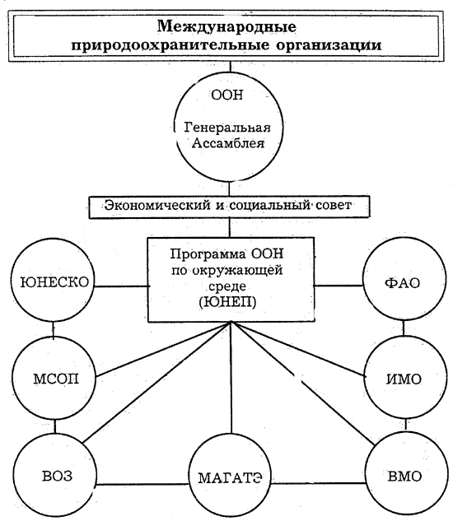

- Программа ООН по окружающей среде (ЮНЕП) была учреждена в 1972 г. на стокгольмской конференции ООН по проблемам окружающей среды и является головной организацией по проблемам окружающей среды. ЮНЕП были сформулированы глобальные экологические проблемы.
- Организация Объединенных наций по культуре, науке, образованию (ЮНЕСКО), образованная в 1948 г., также вплотную занимается проблемами охраны окружающей среды. Свою деятельность она осуществляет по нескольким направлениям:
- руководство экологическими программами, в которых занято свыше 100 государств. Среди программ - долгосрочная программа «Человек и биосфера», международная программа по образованию в области окружающей среды и т.д.;
- учет и организация охраны природных объектов, отнесенных к всемирному наследию;
- оказание помощи развивающимся и другим странам в развитии экологического образования и подготовке спецалистов-экологов.
- Международный союз охраны природы и природных ресурсов (МСОП) был учрежден в 1948 г. и является неправительственной международной организацией, представляющей более 100 стран. В его задачу входит сохранение естественных экосистем, сохранение редких и исчезающих видов животных и растений, организация заповедников, резерватов и национальных парков, а также экологическое просвещение.
- Всемирная организация здравоохранения (ВОЗ) была учреждена в 1946 г. и занимается проблемами охраны здоровья человека и воздействия на него окружающей среды.
- Международное агентство по атомной энергии (МАГАТЭ) было образовано в 1957 г. в целях обеспечения безопасности и охраны окружающей среды от радиоактивного загрязнения.
- Сельскохозяйственная и продовольственная организация Объединенных Наций (ФАО) была образована в 1945 г. и занимается экологическими проблемами в сельском хозяйстве: охраной и использованием земель, водных ресурсов, животного мира, биологических ресурсов Мирового океана.
- Международная морская организация (ИМО) была создана в 1948 г. и решает проблемы в области морского судоходства и охраны моря от загрязнения.
- Всемирная метеорологическая организация ООН (ВМО) была учреждена в 1947 г. В ее задачу входит изучение степени воздействия человека на погоду и климат планеты в целом и по отдельным регионам. ВМО действует в рамках глобальной системы мониторинга окружающей среды (ГСМОС).

Наряду с ведущими международными организациями в мире действуют многочисленные международные организации, занимающиеся рядом специальных проблем:
- Международный регистр потенциально токсичных химических веществ (МРПТХВ) создан как часть ЮНЕП и занимается изучением токсичных химических веществ, включая пестициды, и их воздействием на человека и окружающую среду.
- В рамках ООН работает Бюро по оказанию помощи на случай стихийных бедствий (ЮНДРО).

Все вышеперечисленные международные организации объединяют свои усилия для решения глобальных экологических проблем.

В целом пути решения экологических проблем можно представить следующим образом:
- разработать международные законы природопользования, обязательные для соблюдения всеми странами.
- проводить исследования по проблемам охраны окружающей среды для разработки новых технологий и создания природоохранной техники.
- разработать систему налогов и штрафов. Возможно, нужен даже налог на жизнь на Земле, т.е. на пользование природой. Такой налог мог бы стать регулятором рождаемости.
- необходимы системы международного контроля, включая юристов, арбитраж и другие службы.

В настоящее время поиск решения экологических проблем ведется как на государственном, так и на международном уровне. И всем надо помнить при этом слова Ч. Дарвина: «Управлять природой можно только повинуясь ей».

ПРИЛОЖЕНИЕ 1.

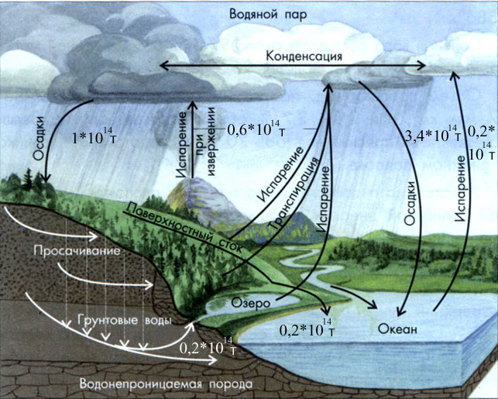
Рис. 3. Круговорот воды в биосфере

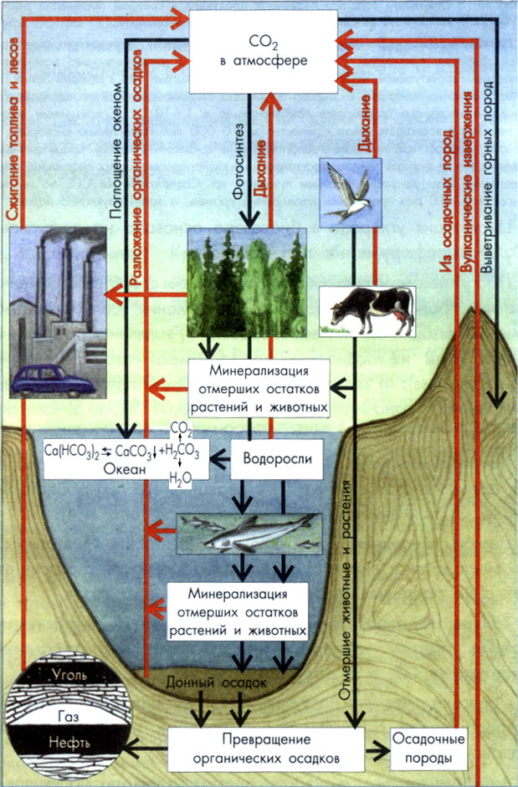
Рис. 4. Круговорот углерода

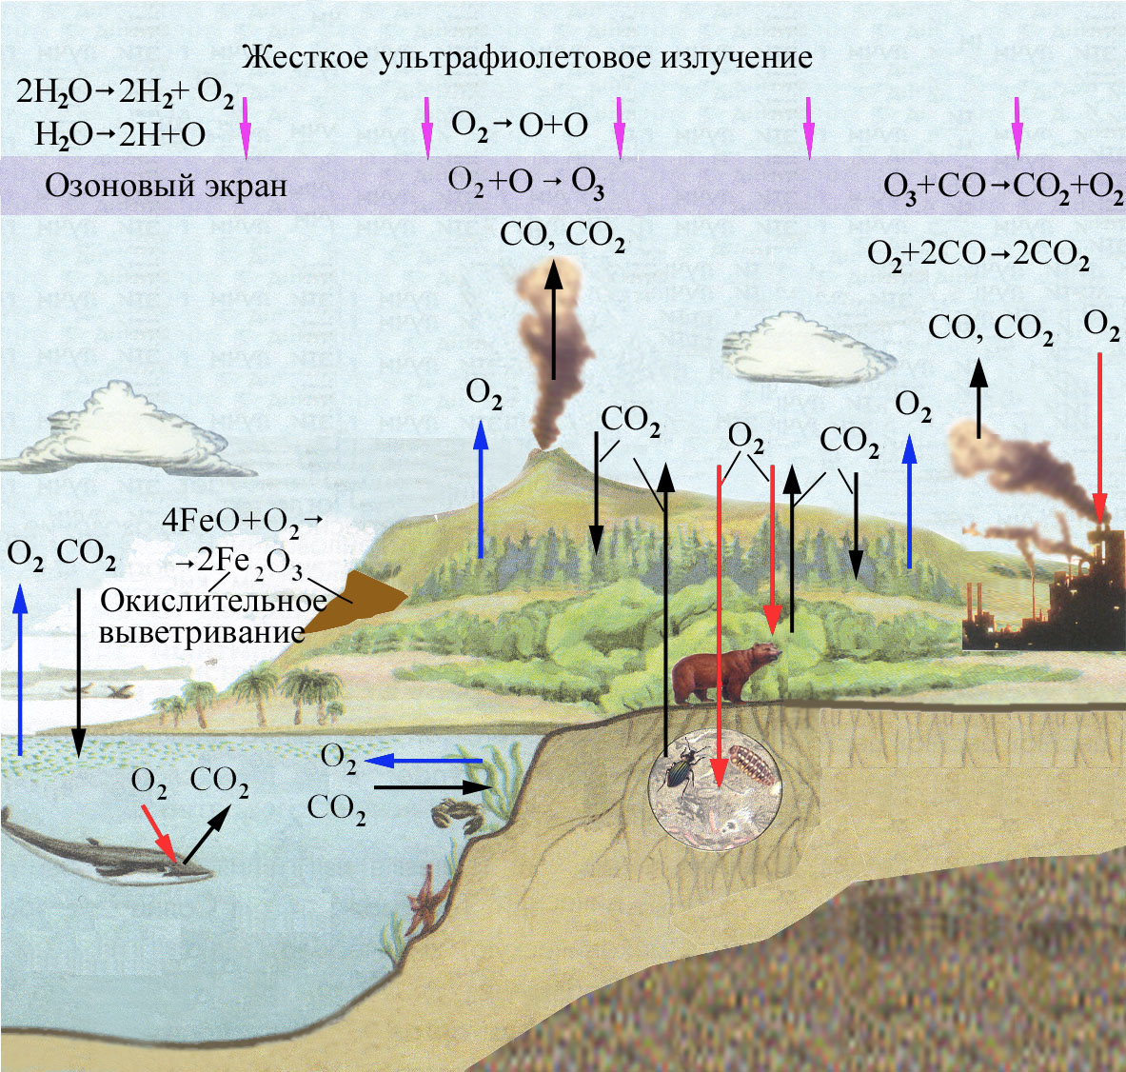
Рис. 5. Круговорот кислорода

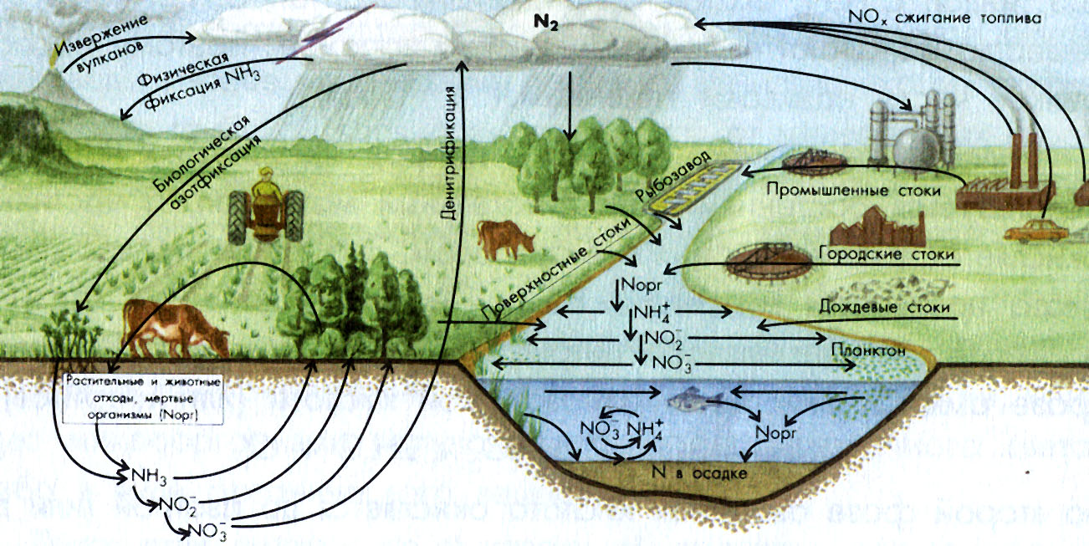
Рис. 6. Круговорот азота

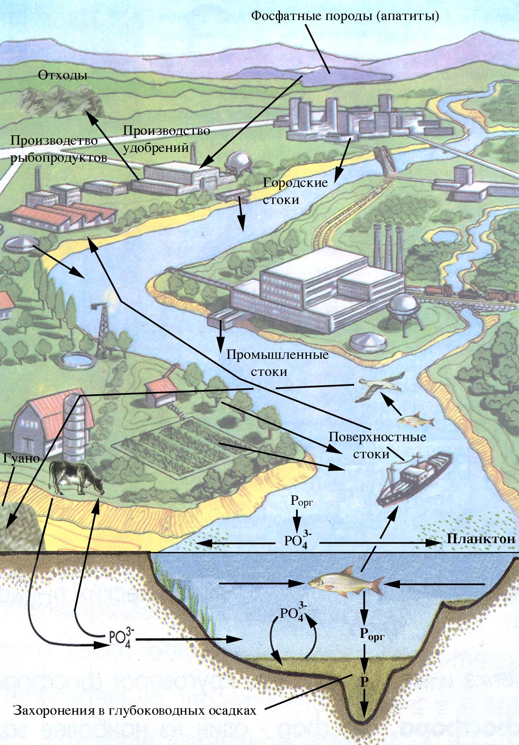
Рис. 7. Круговорот фосфора

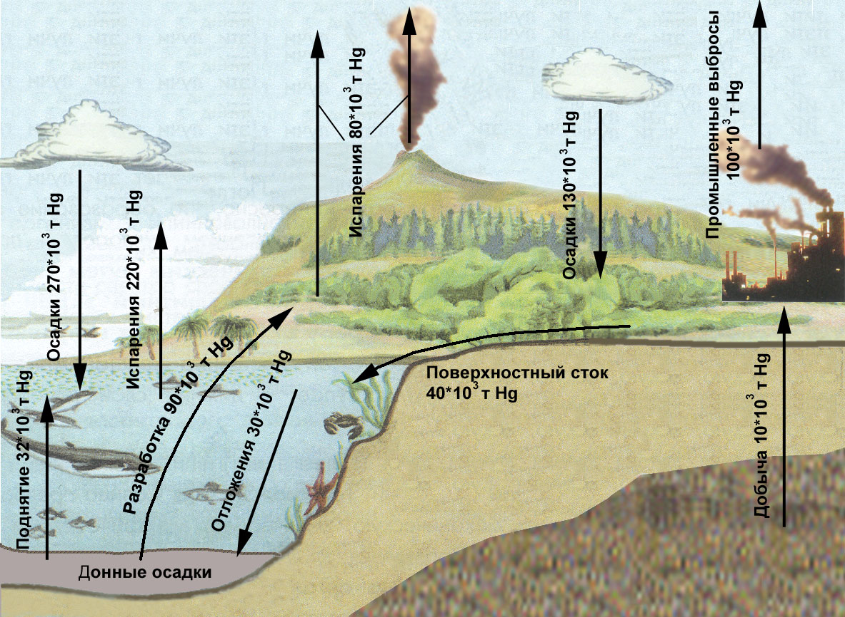
Рис. 8. Круговорот ртути

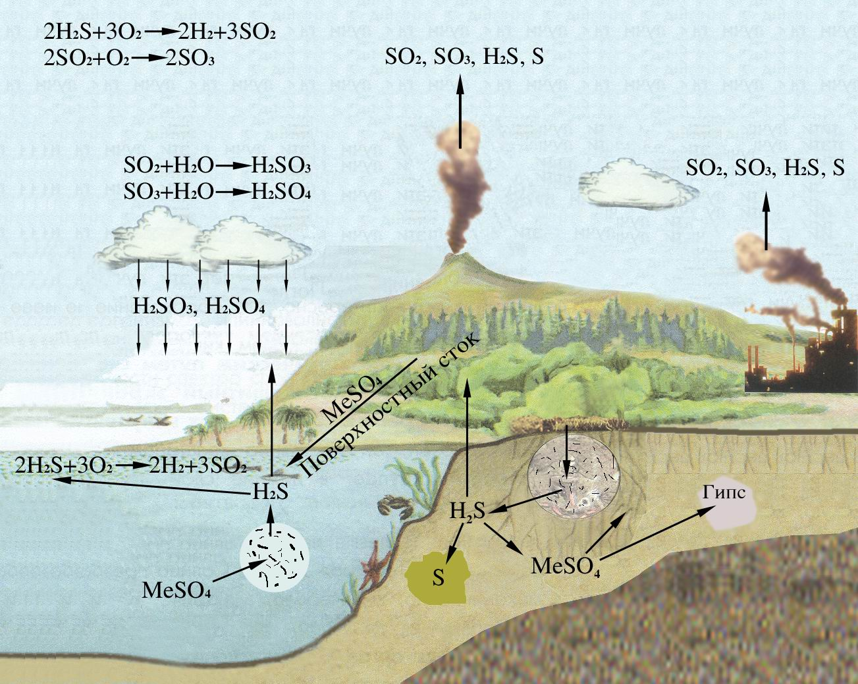
Рис. 9. Круговорот серы

Аспект (от лат. aspectus - вид), точка зрения, с которой рассматривается предмет, явление, понятие; перспектива, в которой выступает явление, сторона предмета, изучаемого определенной наукой: философский…
Аспект (от лат. aspectus - вид), точка зрения, с которой рассматривается предмет, явление, понятие; перспектива, в которой выступает явление, сторона предмета, изучаемого определенной наукой: философский…
Круговорот воды (гидрологический цикл), углерода, азота, фосфора, серы, свинца и т.д., см ПРИЛОЖЕНИЕ 1.

